《基于园本的童谣系列活动的开发与实践研究》课题观察记录
观察对象 | 张凌菲 | 班级 | 小9班 | 时间 | 2017.6.13
观察课题内容 | 童谣《三条小鱼游》 |  |  | 观察者 | 潘嘉雯
过程实录  即  (精彩片段——指向幼儿)  ） | 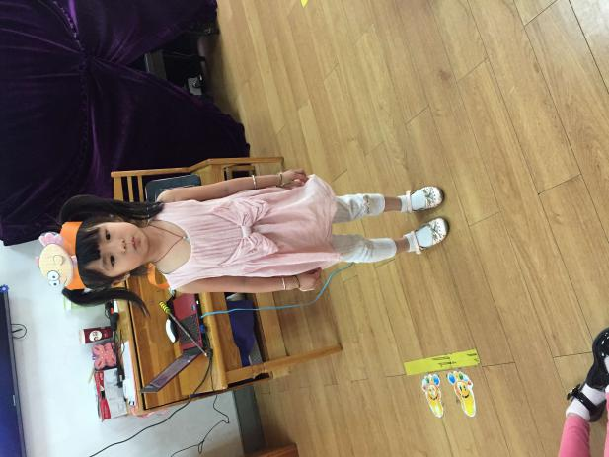  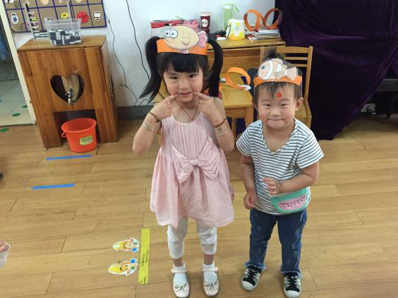  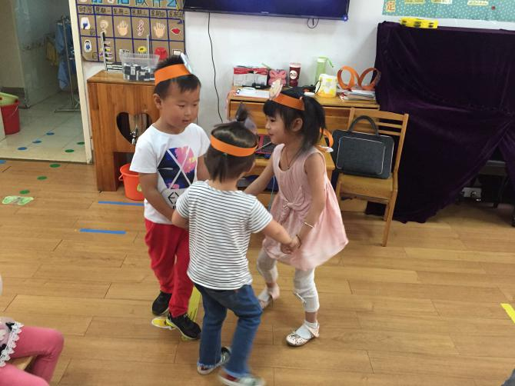  在引导幼儿观察一条小鱼孤孤单单的样子时，为了让幼儿理解孤孤单单的意思，我要求孩子们通过观察一条鱼的表情来模仿一下孤孤单单的神情，看到菲菲在下面鼓着嘴巴、皱着眉头表示不开心的样子，抓取了这一资源，于是请她上前表演。戴上头饰的她一上来就做出了孤孤单单的神情，菲菲还加上了微笑的动作和手势。  在引导两条小鱼游时，让菲菲猜测小鱼的心理以及会做什么事情，她说小鱼会很开心，有朋友一起玩。我就让她选择了一个朋友，她选择了陈诩诺，两人表现出开心的样子。  三条小鱼游时，菲菲继续选择了一个朋友（王子涵）加入他们，他们拉起手转起了圈圈，发出哈哈的笑声。
活动过程  观察分析 | 菲菲在观察一条小鱼的神情后，勇敢地上前进行模仿，顾着嘴巴、皱着眉头，眼睛看下面，表现出“孤孤单单在发愁”的样子。可见菲菲对于“孤孤单单”这个词还是能够理解的，知道就是一个人，没有朋友陪伴的意思，表情模仿到位。  在引导两条小鱼的时候，询问她可以做什么事情，她回答和朋友一起玩。然后做出了微笑的表情和动作。但是更深入地问她可以玩什么时，她不说话、回答不出来了。这里看出她比较羞涩，不太敢于表达。三条小鱼时菲菲主动提出再加一个小朋友，自发地带领他们一起转圈圈，表示三条小鱼快快乐乐做朋友。这时候又敢于表现自己，没有感到害羞。但是在创编环节，表现得没有那么积极，只是一直在说“快快乐乐做游戏......”
改进措施 | - 回归幼儿平时的生活和游戏，引导幼儿说一说两个好朋友在一起会做什么事情。让幼儿两两互动，演一演“摇摇尾巴点点头”的动作，调动幼儿学习的氛围。  - 准备些创编的图谱供幼儿参考，发挥他们的想象，鼓励幼儿大胆创编。

